Занятие (беседа) в старшей группе по окружающему миру на тему: «Русское народное творчество»

Составила: Корнилова Л.И.
Цель: формировать представление детей о русском народном фольклоре и народных промыслах.
Материалы и оборудование: иллюстрации изделий народных промыслов - дымковская игрушка, разделочная доска с городецкой росписью, посуда – хохлома, гжель, иллюстрация «Ярмарка на Руси», Д/и «Закончи узор».

Ход беседы
Взрослый: Мы живём с тобой в самой большой стране в мире. У нас богатая история, искусство и культура. Скажи, как называется наша страна? (Россия)
Взрослый: Русский народ богат устным народным творчеством, фольклором – сказками, песнями, играми, пословицами и поговорками. Какие ты знаешь русские народные сказки, назови их («Колобок», «Маша и медведь», «Три медведя» и т. д.)
Взрослый: Среди русских-народных песен есть и те, которые ты хорошо знаешь – «Жили у бабуси два весёлых гуся», «Во поле берёза стояла», «Во саду и во огороде…», «Вечер, вечер матушка». И русских-народных игр было немало – «Горелки», «Жмурки», «Гуси-лебеди», «Золотые ворота», «Цепи кованые», «Лапта».
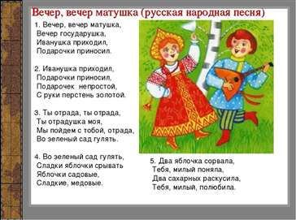
Взрослый: Давай вспомним пословицы и поговорки. Например, «Волков бояться – в лес не ходить». Как ты думаешь, что она обозначает? (Если человек будет всех бояться, то ни с кем не подружится).
Взрослый: А есть ещё и другие пословицы - «Всякий человек в деле познаётся», «Конец – делу венец». Как ты их объяснишь? (Человека не узнаешь пока он что-то не сделает; Дело закончено, если хорошо сделано)
Взрослый: Для хорошей погоды и дождя, люди сочиняли приговорки и заклички, послушай:
1. Радуга – дуга,
Не давай дождя
Давай солнышко –
Из – под облышка.
2. Дождик, дождик, пуще,
Дам тебе гущи,
Выйду на крылечко,
Дам огуречка.
Дам и хлеба каравай,
Сколько хочешь, поливай!

Взрослый: Русские люди – удивительный народ. Они всегда стремились к красоте, замечали ее вокруг себя: восход солнца, снегопад, хоровод осенних листьев. Своими руками русские люди творили чудеса: делали посуду, игрушки и много других предметов не только для своей семьи, своих детей, но и для продажи на ярмарках. Ты знаешь, что такое ярмарка? (Это место, где продают разные товары).
Так появились народные промыслы.
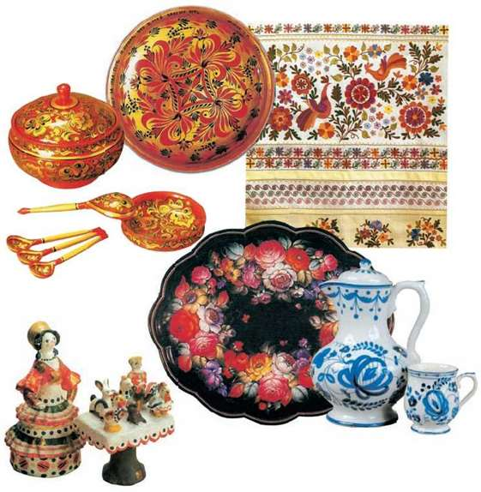

Взрослый: Если посмотреть на все эти изделия: дымковская игрушка, гжель, деревянная посуда, расписанная узором хохломы, и другие изделия; то можно увидеть, как они красивы, какой тонкий и неповторимый узор на каждом предмете. Они все применяются в быту, все эти изделия изготавливались для использования в повседневной жизни.

Городецкая роспись
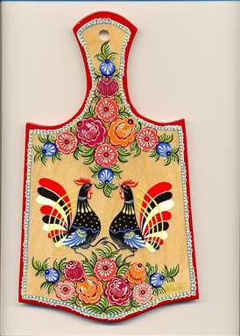

Есть на Волге город древний,
По названью – Городец.
Чудо – птицы там порхают,
Будто в сказку нас зовут.
Городецкий конь бежит,
Вся земля под ним дрожит!
Птицы яркие летают,
И кувшинки расцветают!

На берегу Волги раскинулся древний русский город Городец. Окружающие город богатые леса служили постоянным источником сырья. И вот в этих местах начал развиваться этот промысел. Кто-то вырезал ложки, кто-то точил посуду (чашки, миски, поставки, солонки), а кто-то изготавливал орудия труда для прядения и ткачества (прялка, веретено, ткали полотно).
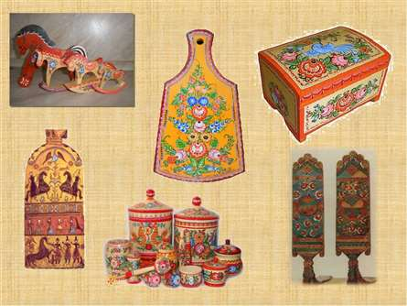
Взрослый: Рассмотри элементы городецкой росписи. Из каких элементов состоит узор? (Цветов, листочков, птиц)
Дымковская игрушка
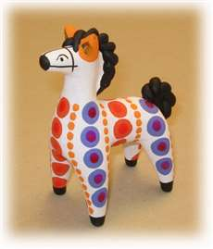
Мягко падает снежок,
Вьется голубой дымок.
Дым идет из труб столбом,
Точно в дымке все кругом.
И село большое Дымково назвали.
И лепили там из глины.
Все игрушки не простые,
А волшебно расписные.
Взрослый: Как называются эти игрушки? (Дымковские игрушки)
Взрослый: Из какого материала они изготовлены? (из глины)
Взрослый: Верно, молодец! Дымковская игрушка — один из самых старинных промыслов России. Возникновение игрушки связывают с весенним праздником Свистунья, к которому население слободы Дымково лепило глиняные свистульки в виде коней, баранов, козлов, уточек. Скажи мне, какой узор характерен для росписи дымковской игрушки? (Кружочки, точки, клетка, прямые и волнистые линии).
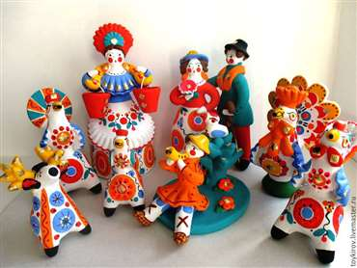
Хохломская роспись

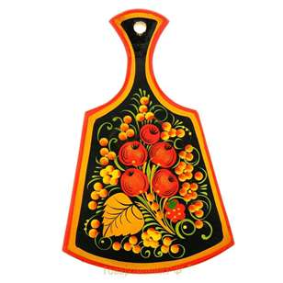
Роспись хохломская
Словно колдовская
В сказочную песню
Просится сама.
И негде на свете
Нет таких соцветий
Всех чудес чудесней
Наша хохлома!
Взрослый: Как ты думаешь, из какого материала изготовлена посуда? (из дерева)
Взрослый: Посмотри на элементы хохломской росписи. Из каких элементов состоит узор? (Из травки, листочков, ягод)
Взрослый: Всё верно. Хохломская роспись представляет собой растительный орнамент, который называют «травкой», «ягодкой», «листиком».
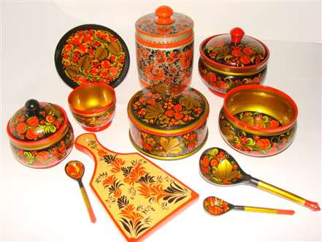
Взрослый: А назвали хохломской, потому что мастера из древесины изготавливали посуду, расписывали её и везли продавать в большое торговое село Хохлома. Кричали, зазывали на ярмарке: «Кому посуда для каши, окрошки! Чудо – блюдо, да чашки ложки, к вам приехала сама золотая хохлома!»
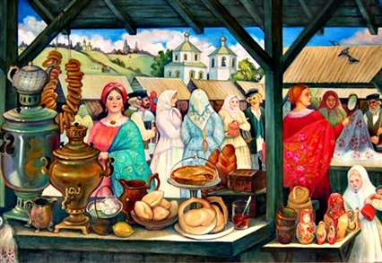

Физкультминутка
Мы ребята удалые,
Скоморохи озорные.
Всех на ярмарку зовём,
Всем игрушки продаём!
Раз, два, три, четыре,
Круг поуже, круг пошире!
На носочек и на пятку,
А потом пляши вприсядку!
Влево, вправо повернись,
Веселее улыбнись!

Гжель

Чудо с синими цветами,
Голубыми лепестками,
Синими цветочками,
Нежными виточками.
Неужели, неужели,
Вы не слышали о Гжели?

Взрослый: Какой цвет используют мастера при росписи керамической посуды? (Синий или голубой)
Взрослый: В городке Гжель изготовлялась из знаменитых гжельских глин различная посуда и игрушки. Гжельские изделия с их своеобразной росписью всегда можно отличить от других изделий.
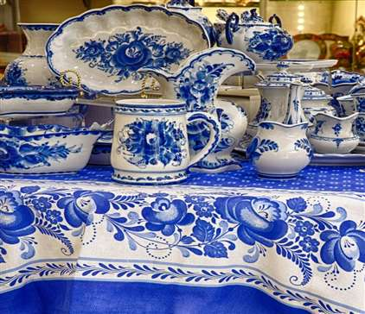
.
В конце беседы можно уточнить у ребёнка, какой народный промысел ему больше понравился, и предложить закончить полюбившийся узор!

Игра «Закончи узоры»

